针对分支覆盖，我们将分支覆盖的覆盖率结果做了可视化，从下图可以看出，reflect文件夹下的java文件分支覆盖率最低。因此，我们将详细分析该文件夹下的每一个java文件的分支覆盖情况。

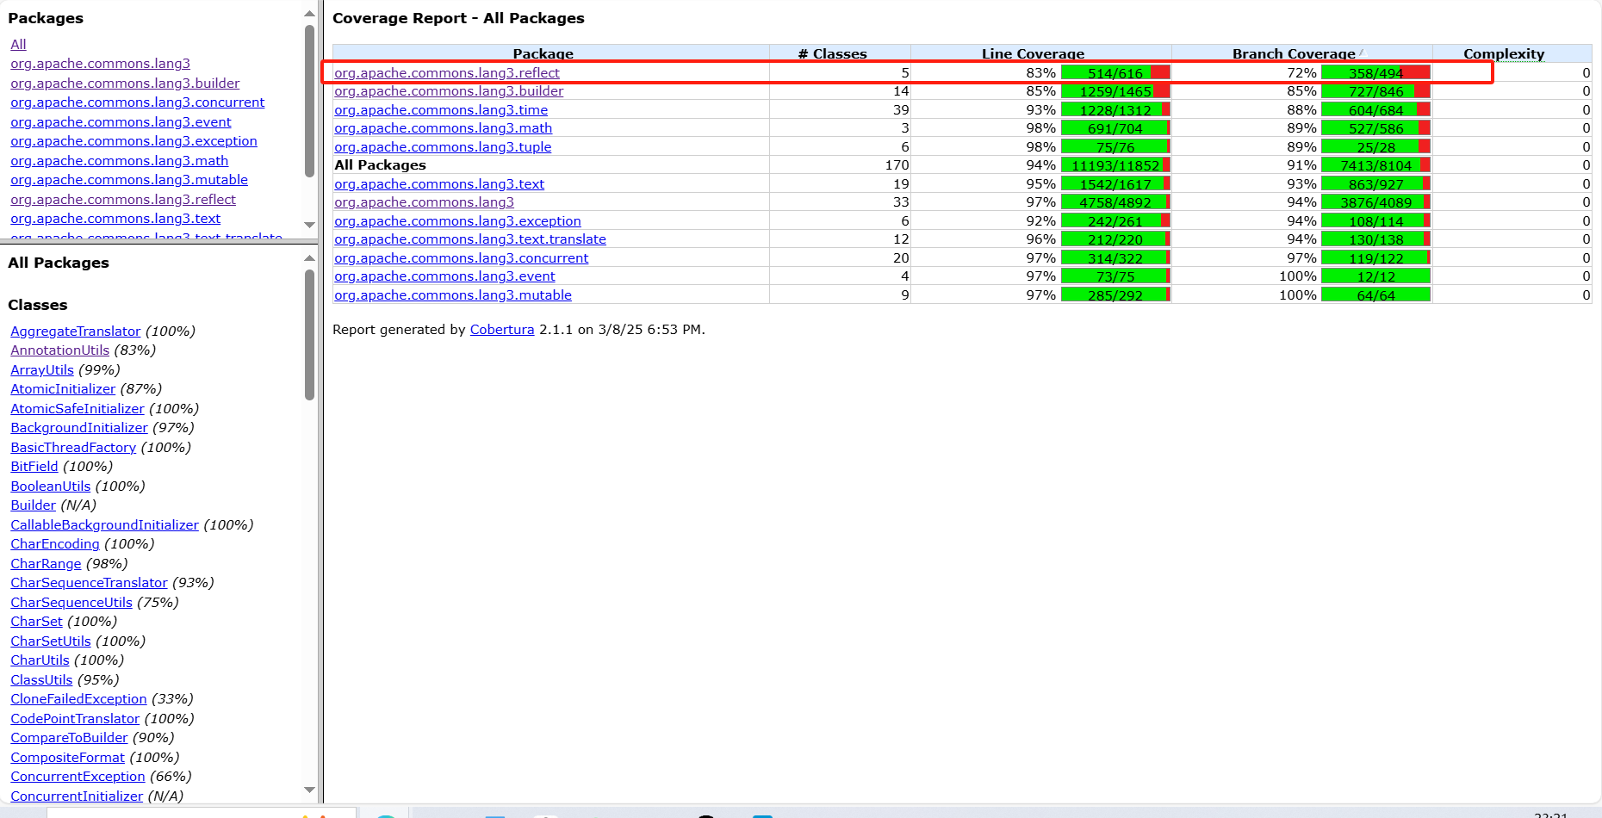

* 1. **分支覆盖质量分析**

**MethodUtils.java文件**

* 总体覆盖率：从下图可以看出，MethodUtils.java文件的分支覆盖率为 90%，一共有66个分支，其中的60个分支都覆盖到了，这表明大部分的条件分支都经过了测试。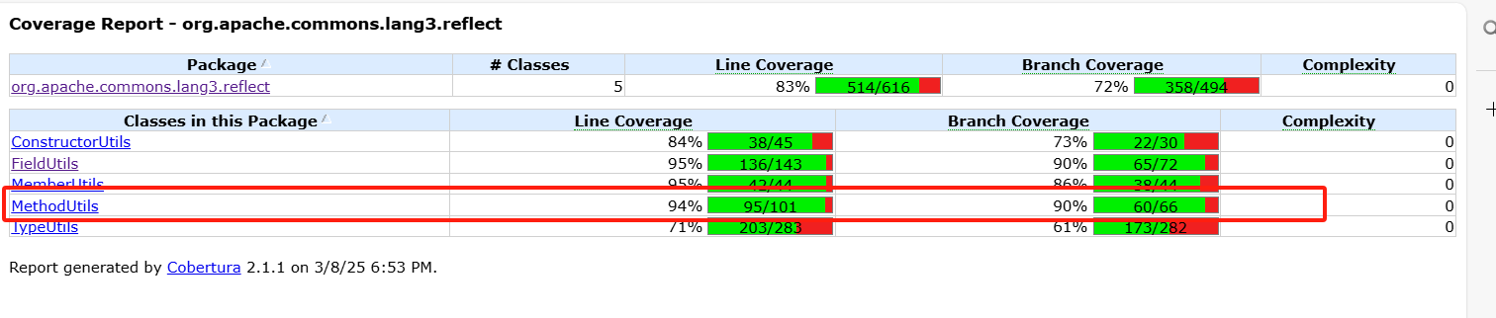
* 高覆盖率区域：invokeMethod、invokeExactMethod、invokeStaticMethod、getAccessibleMethod方法的分支覆盖率达到了100%，说明测试用例能够触发这些方法的所有可能分支。
* 较低覆盖率区域：getAccessibleMethodFromInterfaceNest 方法的分支覆盖率为 70%，说明有30%的分支未被测试覆盖；getAccessibleMethodFromSuperclass 方法的分支覆盖率为 50%，表示有一半的逻辑路径未经过测试；getMatchingAccessibleMethod 方法的分支覆盖率为 92.86%，仍有部分分支未覆盖，可能是在某些匹配失败的情况未被测试用例触发。
  1. **分支覆盖的测试用例效率分析**
* 有效性：现有的测试用例已经涵盖了绝大部分的代码路径，特别是对于主要的 invokeMethod 及其变体方法，测试用例可以触发所有可能的分支。
* 可能的冗余测试：invokeMethod 和 invokeStaticMethod 的测试多次使用不同参数调用，有部分测试覆盖了相同的分支逻辑，存在一定的冗余。
  1. **未覆盖分支分析**

未覆盖分支数量：6个，未覆盖语句详细情况见下表：

|  |  |  |  |
| --- | --- | --- | --- |
| 方法名称 | 行号 | Hits | 分支情况 |
| getAccessibleMethodFromInterfaceNest | 458 | 4 | branch="false"未被覆盖 |
| getAccessibleMethodFromInterfaceNest | 464 | 0 | branch="false"未被覆盖 |
| getAccessibleMethodFromSuperclass | 406 | 1 | branch="false"未被覆盖 |
| getAccessibleMethodFromSuperclass | 407 | 1 | branch="false"未被覆盖 |
| getMatchingAccessibleMethod | 508 | 59 | branch="false"未被覆盖 |

我们来具体分析getAccessibleMethodFromInterfaceNest 方法中if (method != null) 分支的 false 路径未被触发的原因：

1. 没有符合条件的公共方法

假设在类及其父类的接口中，目标方法 methodName 并不存在，或者存在但都不是公共方法。此时，method 会一直为 null，并且跳过 if (method != null) 的条件判断。此分支未被触发，导致覆盖不足。

2. 所有接口中都没有找到目标方法

如果接口中没有包含指定的公共方法，或者目标方法的参数类型与接口中方法的参数类型不匹配，那么即使接口可见，method 也不会被赋值，依然会保持 null。在这种情况下，if (method != null) 的 false 分支无法触发。

3. 没有进入递归条件

method = getAccessibleMethodFromInterfaceNest(interfaces[i], methodName, parameterTypes) 递归查找父接口。如果没有任何接口（包括父接口）包含目标方法，method 将一直为 null，进入递归时仍未找到有效方法。

为此，我们设计了改进方案s：为了确保 if (method != null) 的 false 分支被执行，我们可以设计测试用例来验证以下情况：

* 目标方法在接口中不存在，确保 method 一直为 null，从而触发 false 分支。
* 接口中没有公共方法，确保 Modifier.isPublic 判断条件使得方法未被找到。
* 递归查找失败，即目标方法不在任何接口及其父接口中时，也能确保 method 为 null，并触发 false 分支。